Міністерство освіти і науки України
Центральноукраїнський національний технічний університет
Механіко-технологічний факультет
ЗВІТ
ПРО ВИКОНАННЯ ЛАБОРАТОРНОЇ РОБОТИ № 8
з навчальної дисципліни
“Базові методології та технології програмування”

РЕАЛІЗАЦІЯ СТАТИЧНИХ БІБЛІОТЕК МОДУЛІВ ЛІНІЙНИХ ОБЧИСЛЮВАЛЬНИХ ПРОЦЕСІВ
ЗАВДАННЯ ВИДАВ
доцент кафедри кібербезпеки та програмного забезпечення
Доренський О. П.
https://github.com/odorenskyi/
ВИКОНАВ
студент академічної групи КІ-20
Ковальов Д.В.
ПЕРЕВІРИВ
ст. викладач кафедри кібербезпеки
та програмного забезпечення
Поліщук Л. І.
Кропивницький – 2021

Варіант №24
Мета роботи: полягає у набутті ґрунтовних вмінь і практичних навичок застосування теоретичних положень методології модульного програмування, реалізації метода функціональної декомпозиції задач, метода модульного (блочного) тестування, представлення мовою програмування С++ даних скалярних типів, арифметичних і
логічних операцій, потокового введення й виведення інформації, розроблення програмних модулів та засобів у кросплатформовому середовищі Code::Blocks (GNU GCC Compiler).

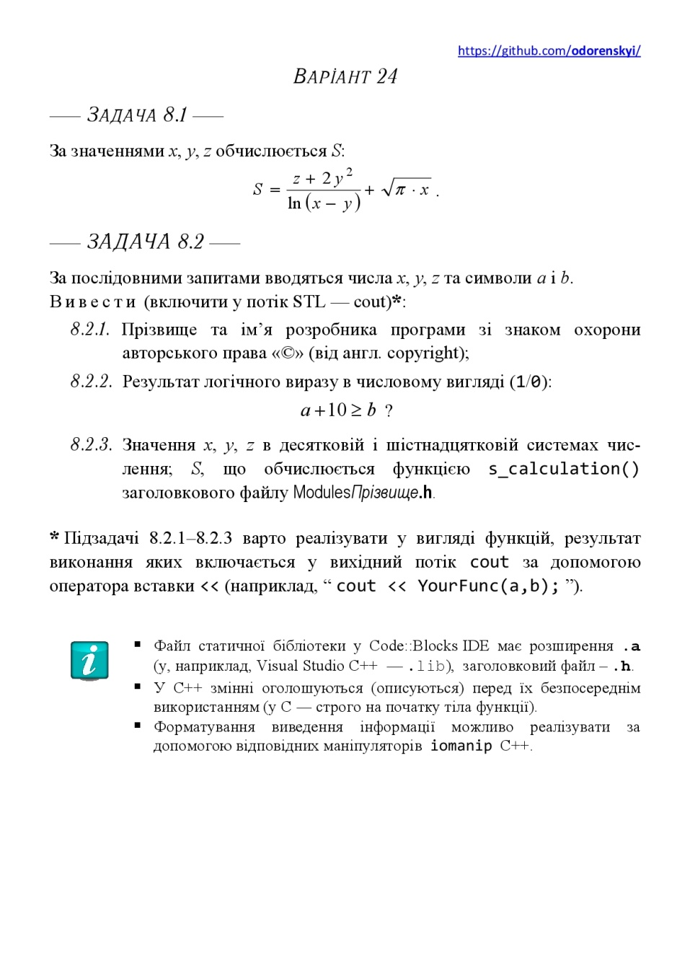

Рисунок 1 – варіант лабораторної роботи

Завдання до лабораторної роботи:

1. Реалізувати статичну бібліотеку модулів libModulesПрізвище C/C++, яка містить функцію розв’язування задачі 8.1.
2. Реалізувати програмне забезпечення розв’язування задачі 8.2 — консольний застосунок.

Завдання 1

Змінні:
x - раціональне число, тип double
y - раціональне число, тип double
z - раціональне число, тип double
S - раціональне число, тип double

Постановка задачі:
ПОЧАТОК
1)Ввести x
2)Ввести y
3)Ввести z
4)Вивести S
КІНЕЦЬ

Результати тестування s_calculation:

<<C>>Розробник: Ковальов Данило >>>
Testcase# 1 - passed
Testcase# 2 - passed
Testcase# 3 - passed
Testcase# 4 - passed
Testcase# 5 - passed
Testcase# 6 - passed
Testcase# 7 - passed
Для продолжения нажмите любую клавишу . . .

Лістинг до задачі 8.1
double s_calculation() {
double x = 0, y = 0, z = 0, S = 0;
const double PI = 3.141592653589793;
cout << "Введiть х: ";
x = check(x);
while(x < 0|| x == 0){
if(x < 0 || x == 0){
cout << "x не може бути вiд'ємним. ";
}
x = check(x);
}
while(x < y || y == 0 || y < 0 || y == x-1) {
cout << "Введiть у: ";
if(x <= y || y < 0) {
cout << "y не може бути бiльше або дорiвнювати х: ";
}
y = check(y);
}
while(z == 0 || z < 0){
cout << "Введiть z: ";
if(z < 0 || z == 0){
cout << "z не може бути менше або дорiвнювати нулю. ";
}
z = check(z);
}
S = (z + (2*pow(y,2)))/(log(x - y)) + sqrt(PI * x);
cout << "Результат: " << S;
return S;
}
Завдання 2

Архітектура ПЗ
Ціль: Виконати поставленні задачі:
1) Пошук S через формулу S = (z + (2*pow(y,2)))/(log(x - y)) + sqrt(PI * x)2) Вивести результат логічного виразу a+10 >= b
Змінні:
x - раціональне число, тип double
y - раціональне число, тип double
z - раціональне число, тип double
S - раціональне число, тип double
a – символ, тип char
b - символ, тип char

Модулі: MODULESKOVALOV_H
Функції: check()

Постановка задачі:
ПОЧАТОК
1)Ввести a
2)Ввести b
3) Вивести результат логічного виразу a+10 >= b
5)Ввести x
6)Ввести y
7)Ввести z
8)Ввести S
КІНЕЦЬ

Лістинг до задачі 8.2

#ifndef MODULESKOVALOV_H
#define MODULESKOVALOV_H

#include <iostream>
#include <math.h>

using namespace std;

string information() {
string inf = "<<C>>Розробник: Ковальов Данило";
cout << inf << endl;
return inf;
}

bool logicalExpression(){
char a = 0;
char b = 0;
cout << "Введiть а:";
cin >> a;
cout << "Введiть b: ";
cin >> b;
if(a+10 >= b){
cout << "Результат: ";
return true;
}
else {
cout << "Результат: ";
return false;
}
}
int check(int number) {
bool valid = false;
while (!valid){
valid = true;
cin >> number;
if(cin.fail()) {
cin.clear();
cin.ignore();
valid = false;
}
}
return number;
}

double s_calculation() {
double x = 0, y = 0, z = 0, S = 0;
const double PI = 3.141592653589793;
cout << "Введiть х: ";
x = check(x);
while(x < 0|| x == 0){
if(x < 0 || x == 0){
cout << "x не може бути вiд'ємним. ";
}
x = check(x);
}
while(x < y || y == 0 || y < 0 || y == x-1) {
cout << "Введiть у: ";
if(x <= y || y < 0) {
cout << "y не може бути бiльше або дорiвнювати х: ";
}
y = check(y);
}
while(z == 0 || z < 0){
cout << "Введiть z: ";
if(z < 0 || z == 0){
cout << "z не може бути менше або дорiвнювати нулю. ";
}
z = check(z);
}
S = (z + (2*pow(y,2)))/(log(x - y)) + sqrt(PI * x);
cout << "Результат: " << S;
return S;
}

#endif // MODULESKOVALOV_H

Висновок

Мета роботи полягає у набутті ґрунтовних вмінь і практичних навичок застосування теоретичних положень методології модульного програмування, реалізації метода функціональної декомпозиції задач, метода модульного (блочного) тестування, представлення мовою програмування С++ даних скалярних типів, арифметичних і
логічних операцій, потокового введення й виведення інформації, розроблення програмних модулів та засобів у кросплатформовому середовищі Code::Blocks (GNU GCC Compiler).
Під час виконання лабораторної роботи №8 були використані статичні бібліотеки , а саме для роботи статичної бібліотеки потрібно було два файли: заголовковий файл типу .h та статична бібліотека типу .a . Для цього була створена окрема папка , де ці файли зберігаються.
Під час аналізу задачі 8.2 було опрацьовано поняття архітектури програмного забеспечення. А саме структура, поведінка та стиль. Структура - статична складова, яка показує розподіл відповідальності між підсистемам. Тобто відбувається охоплення статичного набору підсистем і компонентів , що становлять систему , а також відповідальності цих підсистем. Поведінка - динамічна складова, взаємозв'язки і взаємодія між цими структурами. Тобто визначення способів за допомогою яких підсистеми і окремі компоненти взаємодіють один з одним згідно з системними вимогами. Стиль - принципи і керівництво яким використовувалися і використовуватимуться при визначенні структури. Тобто визначення принципів і шаблонів вживаних для побудови структури і визначення поведінки архітектури.
Складність в лабораторній роботі була з створенням статичних бібліотек. Але ця проблема була швидко усунена і закріплена. Ще була проблема з створенням валідації. А саме відповідність вимогам до задачі. Наприклад х не міг бути менше у та нуля. А у не міг бути менше нуля та менше ніж х-1. Аналогічно з z , але в даному випадку z не міг бути менше нуля. Після створення валідації програма почала корректно працювати та були досягнені вимоги до задачі.
Дана лабораторна робота допомогла застосувати на практиці вивчений матеріал. Та допомогла розібратися з новим матеріалом і закріпити його. Вона допомогла одолати труднощі і дала більше досвіду в виконанні майбутніх лабораторних робіт.

